Державний навчальний заклад
«Регіональний центр професійної освіти інноваційних технологій будівництва та промисловості»

Виготовлення декоративної підставки для квітів з використанням напівавтоматичного зварювання

Виконали учні групи Езв-62
Новіков В.А
Панченко В.О
Заря І.В.

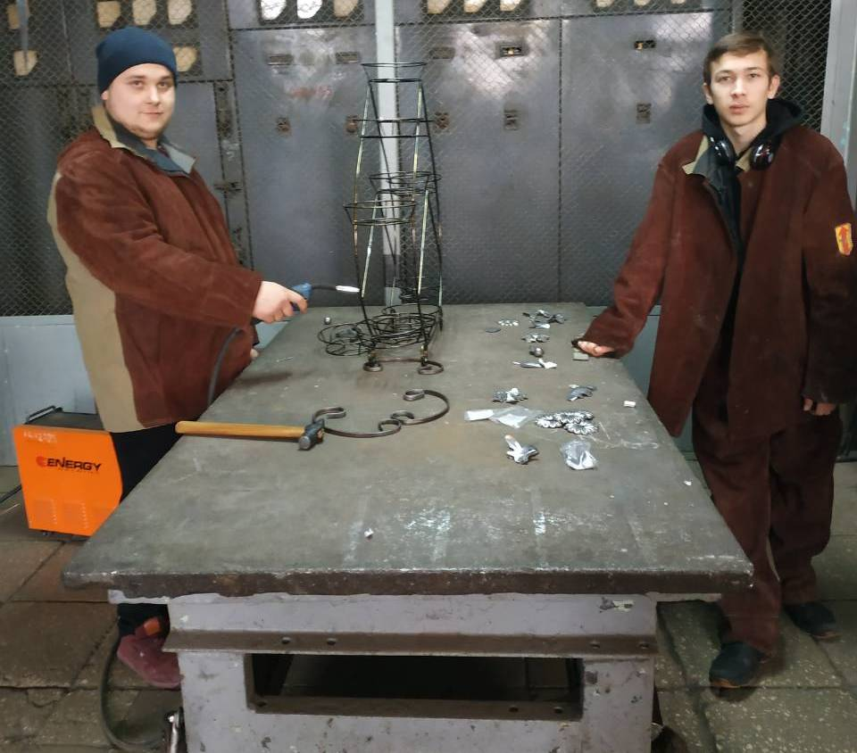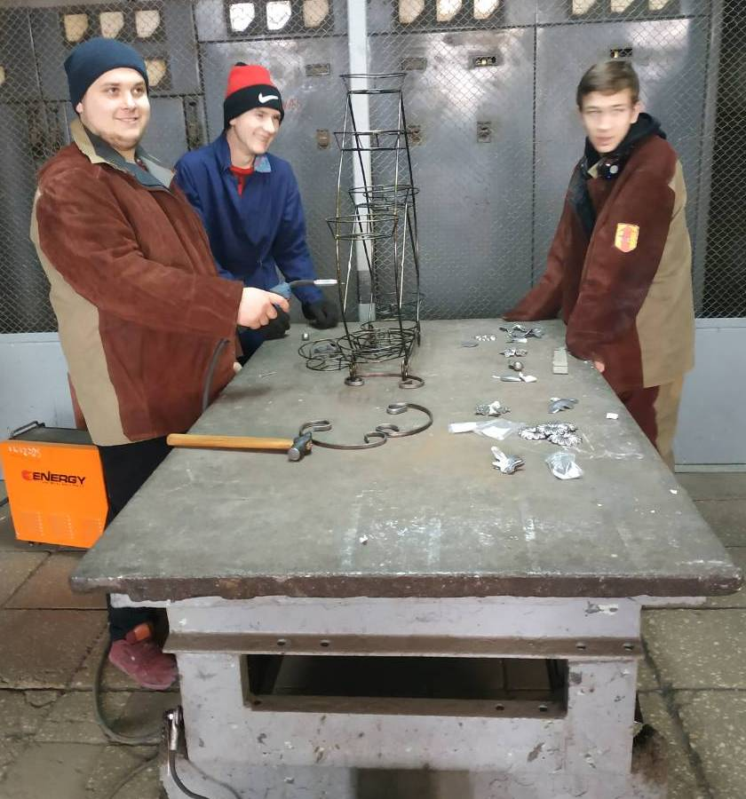
Харків – 2019

Виготовлення ДЕКОРАТИВНОЇ підставки для квітів з використанням напівавтоматичного зварювання

Декоративна підставка для квітів призначена для естетичного оформлення навчального кабінету та розміщення квітів.
Підставка для квітів дозволяє:
- Доповнити естетичне оформлення навчального кабінету;
- Раціонально розташовувати квіти в кабінеті;
- Сприяти озелененню кабінету.
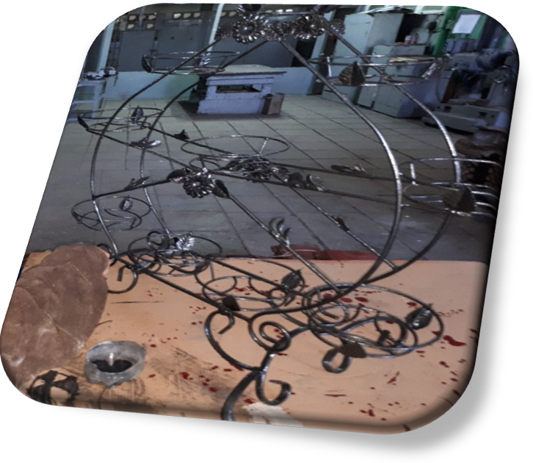

Технологія виготовлення декоративної підставки для квітів
Підставка для квітів – це декоративна металева конструкція. Вона складається з декоративного сортаменту, прутки розміром 10х10мм довжиною 180мм – 2шт. та проволока діаметром 5 и 8мм. Для декоративного оздоблення підставки використовуються фігурні вироби (металеві декоративні листки та квіти – товщиною 1мм).
Марка матеріалів для виготовлення деталей та вузлів підставки - Ст3сп (низьковуглецева конструкційна сталь звичайної якості), зварювальний дріт марки Св-08А товщиною 1,2 мм.
Технологічна послідовність виконання робіт:
Найменування  операції | Ескізи по переходах | Інструктивні вказівки,  Технічні вимоги | Інструменти,  пристосування,  устаткування
1 | 2 | 3 | 4
Одягнути  спецодяг. | 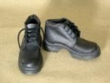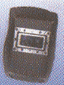 | Одягнути штани,куртку поверх штанів, взути  черевики, рукавиці одягнути під куртку, на голову  одягається маска на капелюх. | Куртка, штанці,  захисна маска,  рукавиці,черевики.
Підготовка  металу до  зварювання. | 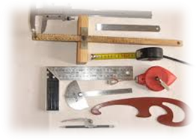  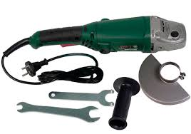  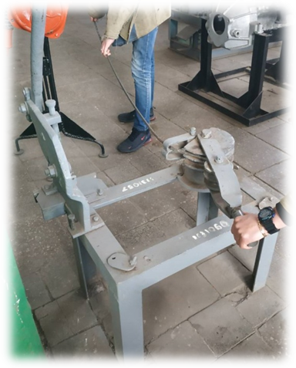 | 1. Очистити поверхню металевого декоративного сортаменту, прутків розміром 10х10мм довжиною 180мм – 2шт, проволоку діаметром 5 и 8мм , декоративні листки та квіти від окалини й іржі до металевого блиску  2. Розмітка елементів підставки  3. Різка по розміченому  4. Гнуття елементів підставки | Інструменти для розмічання: крейда  є лінійка, рулетка.  Для зачищення та різки металу кутова шліфувальна машина  Станок для гнуття профільного металу
Встановити режим  зварювання. | 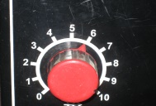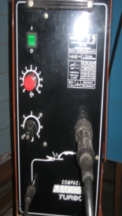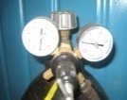 | Встановити режим зварювання: так як  товщина металу-3 мм, то сіла струму - 120 А, та швидкість подачі дроту - 90 м/г. | Напівавтомат СОМРАСТ - 160.
Збирання елементів конструкції | 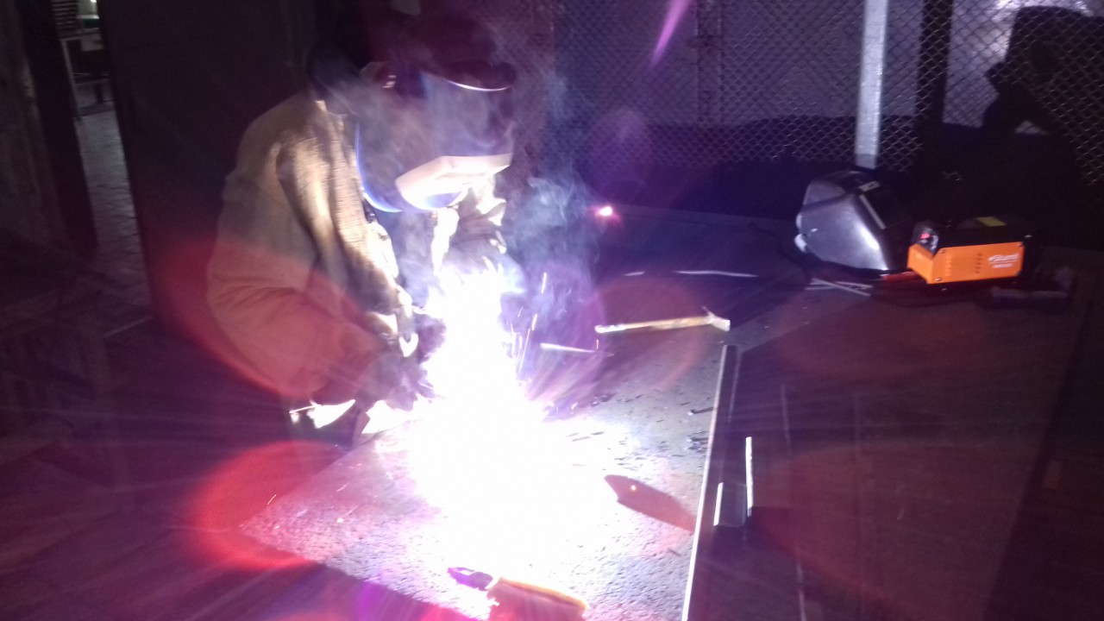 | Прихвачування елементів підставки. Прихватки довжиною 3-5мм. | Напівавтомат СОМРАСТ - 160
Зварювання стикових швів у нижньому і у кутовому положенні. | 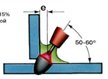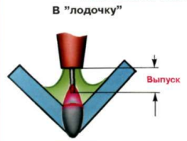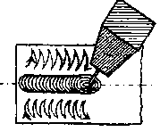  10⁰-30⁰ | Стикові шви виконують у нижньому положенні, електродним дротом з коливальними рухами на півмісяцем.  Стикові шви виконують при нахиленні електродним дротом до 10-30^{о}. | Напівавтомат СОМРАСТ - 160, метал товщиною 3 мм.
Контроль якості | 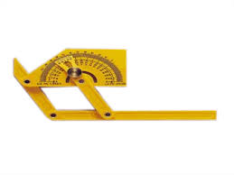 | Зовнішнім оглядом на наявність дефектів. | Кутник, лінійка, шаблон зварника
Фабування виробу | 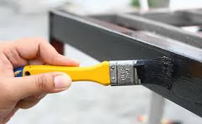 | За допомогою щітки рівномірно нанести грутковку знизу вверх.Фарбу наносити після висихання шару грунтовки двома шарами до надання виробу естетичного вигляду | Фарба, щітка, грунтовка

Технологічна послідовність виконання робіт:
1. Підготовка матеріалів, інструментів та обладнання
Інструменти та обладнання для виконання робіт повинні бути справні, без пошкоджень. Сталь, яка використовується для виготовлення виробу повинна бути очищена від забруднення і ржі за допомогою кутової шліфувальної машини («Болгарки»). Розмітку проводять з використанням крейди, рулетки, лінійки. Гнуття за допомогою пристосування для гнуття.
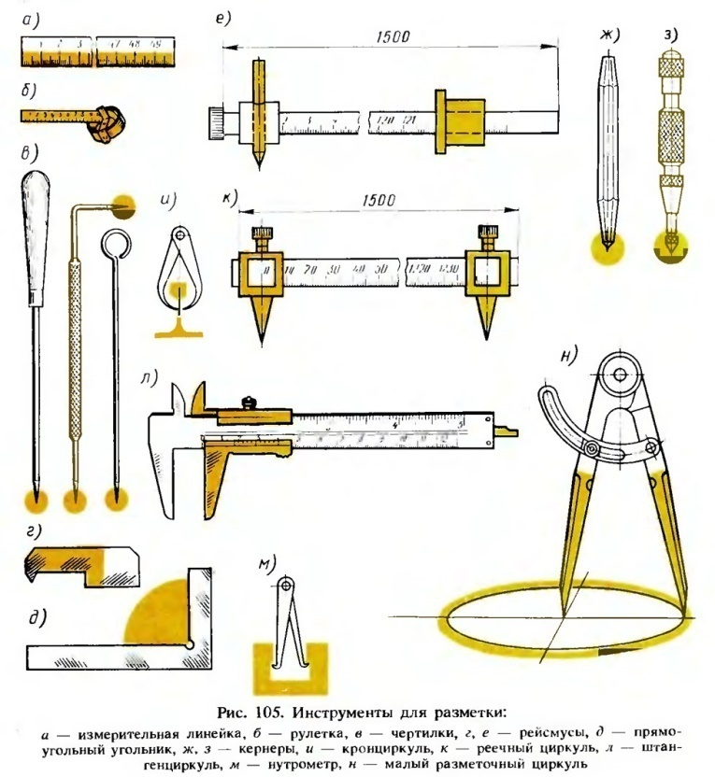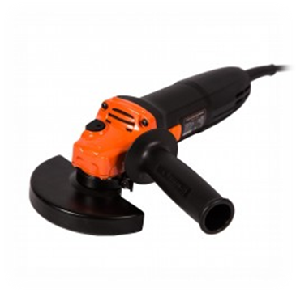
Інструменти для розмітки, різки (кутова шліфувальна машина).
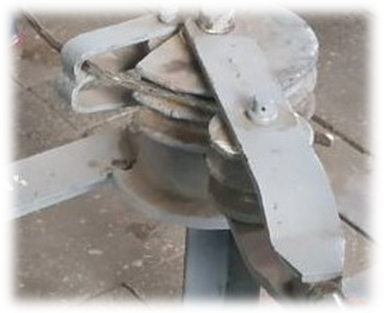
Пристосування для гнуття

2. Збирання конструкції
Збирання конструкції – це прихватки в декількох місцях для того, щоб запобігти деформування та виникнення внутрішньої напруги під час зварювання. Прихватки виконується за допомого напівавтомату для дугового зварювання в СО₂ марки СОМРАСТ – 160 та зварювальних пристосувань.
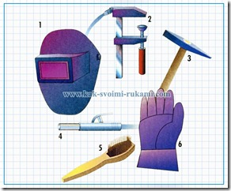
Приладдя для зварювання: захисний щиток або шолом із запобіжним фільтром (1); шкіряні рукавички з манжетами (6); контактна струбцина-затискач (2) і зварювальний пістолет (4) часто бувають в комплекті зварювального апарату; дротяна щітка (5) і молоток (3) служать для очищення зварного шва
3. Зварювання конструкції
Зварювання полки для квітів виконується за допомого напівавтомату для дугового зварювання в СО₂ марки СОМРАСТ – 160 та зварювальних пристосувань.
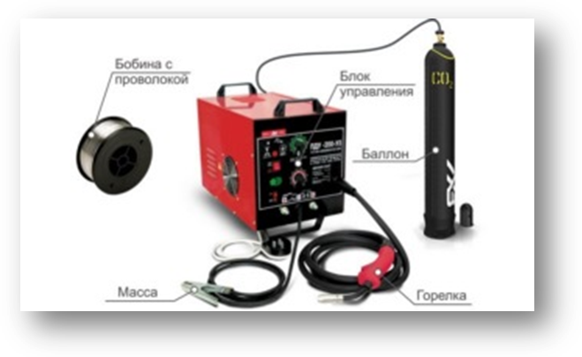

Напівавтомат для зварювання в середовищі захисних газів: захисний газ у балоні знаходиться під тиском до 200 бар. Редукційний клапан (2) знижує і регулює тиск. Через спеціальний шланг (4) газ разом з дротяним електродом подається до зварювального пістолета (5).Для цього при закритому впускному вентилі (4) спочатку відкривають вентиль (1) балона стисненого газу. Манометр (2) дозволяє контролювати наявність і тиск газу. Після відкривання вентиля (4) газ спрямовується до зварювального пальника, і з допомогою другого манометра (3) можна контролювати тиск газу на виході у електрода та регулювати його за допомогою регулювального гвинта (5). Витрата ж газу безпосередньо пов’язаний з цим тиском.
Зварювання в середовищі захисних газів являє собою специфічний метод зварювання металів, при якому розплавлений теплом електричної дуги метал ізольований від окислюючої його атмосфери. Це значно підвищує якість зварного шва і міцність з’єднання. В якості інертних газів в більшості випадків використовуються аргон і гелій, захищають від окислення будь-метал — будь то нержавіюча сталь або алюміній.
Напівавтомат для зварювання в СО₂ СОМРАСТ – 160 - призначений для напівавтоматичного зварювання в середовищі вуглекислого газу мало вуглецевих та низьколегованих сталей

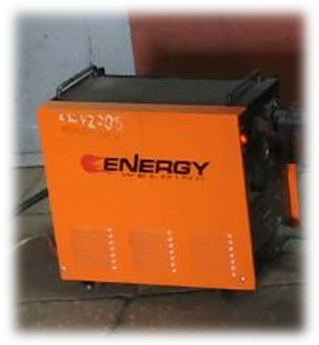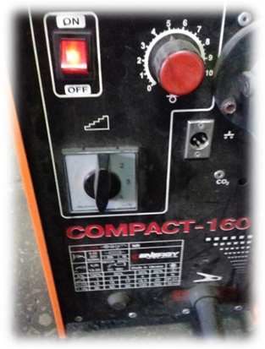
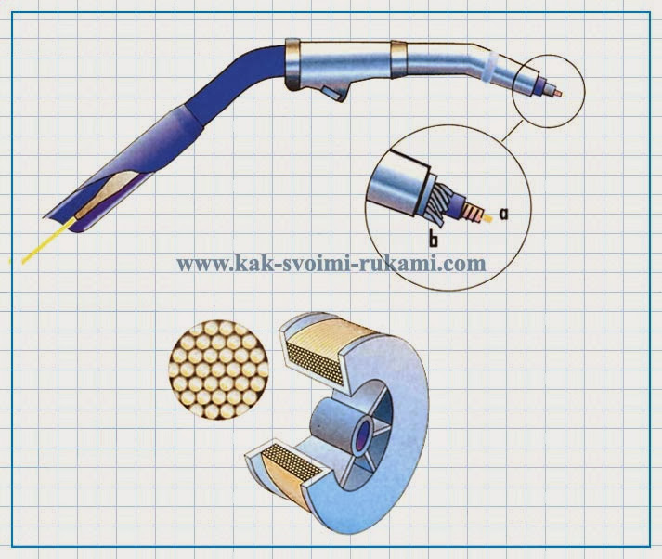
Зварювальний пістолет. У центрі шланга (праворуч) проходить дротяний електрод (а), навколо направляючої електрода організований газовий канал (b). Внизу: Котушка з дротом. Гола електродна дріт розмотується з котушки і рівномірно подається в зварювальний пістолет
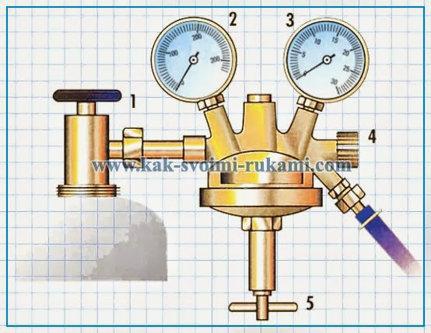
Редукційний клапан підключається безпосередньо до вентиля балона зі стисненим газом. Один з манометрів (2) показує при відкритому крані (1) тиск в балоні, інший (3) — тиск в шлангу, приєднаному до пістолета, що дозволяє опосередковано контролювати регулювати витрату газу.

Технічна характеристика напівавтомата СОМРАСТ – 160
1. Напруга живлення………………………………………………... 160 В.
2. Максимальна споживана потужність……………………………. 6 кВт.
3. Діапазон регулювання швидкості подачі електродного дроту… від 3,5 до 12 м/хв (60...200 мм/с).
4. Діаметр зварювального дроту………………………………0,8...1,2 мм.
5. Максимальний зварювальний струм……………………………..200 А.
6. Напруга холостого ходу на щаблях регулювання (не менш):
18 - 30В;
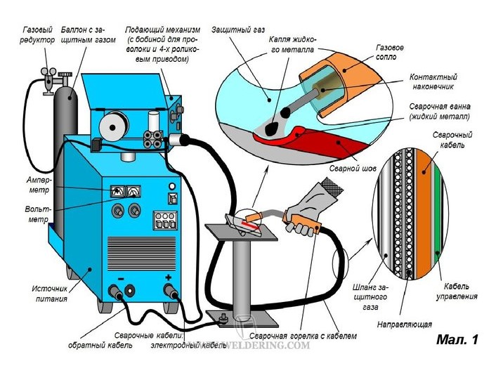

Схема зварювання в середовищі вуглекислого газу

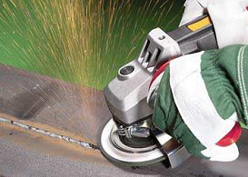
Після зварювання зачистити зварні шви за допомогою кутової шліфувальної машинки.

4. Контроль якості при виконанні робіт
Контроль зовнішнім оглядом процесів збирання та зварювання конструкції. та вимірювання шаблоном зварника відповідності геометричним формам та розмірам.
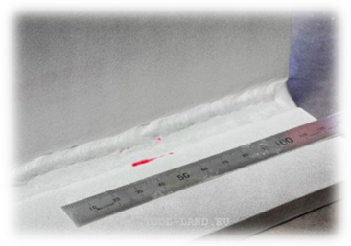

Після виконання зварювальних робіт виріб грунтують и покривають двома шарами фарби

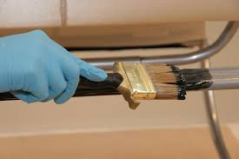

Процес виготовлення декоративної підставки для квітів

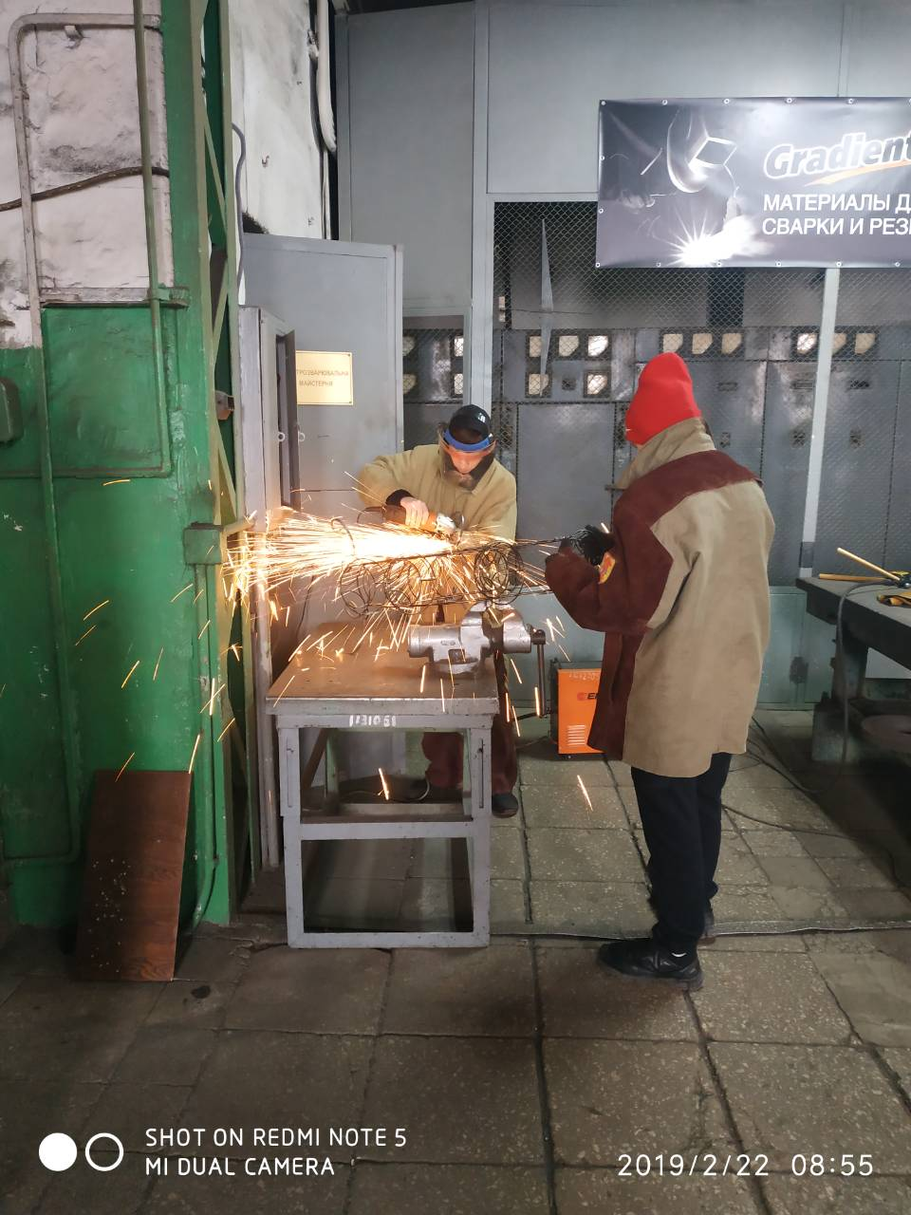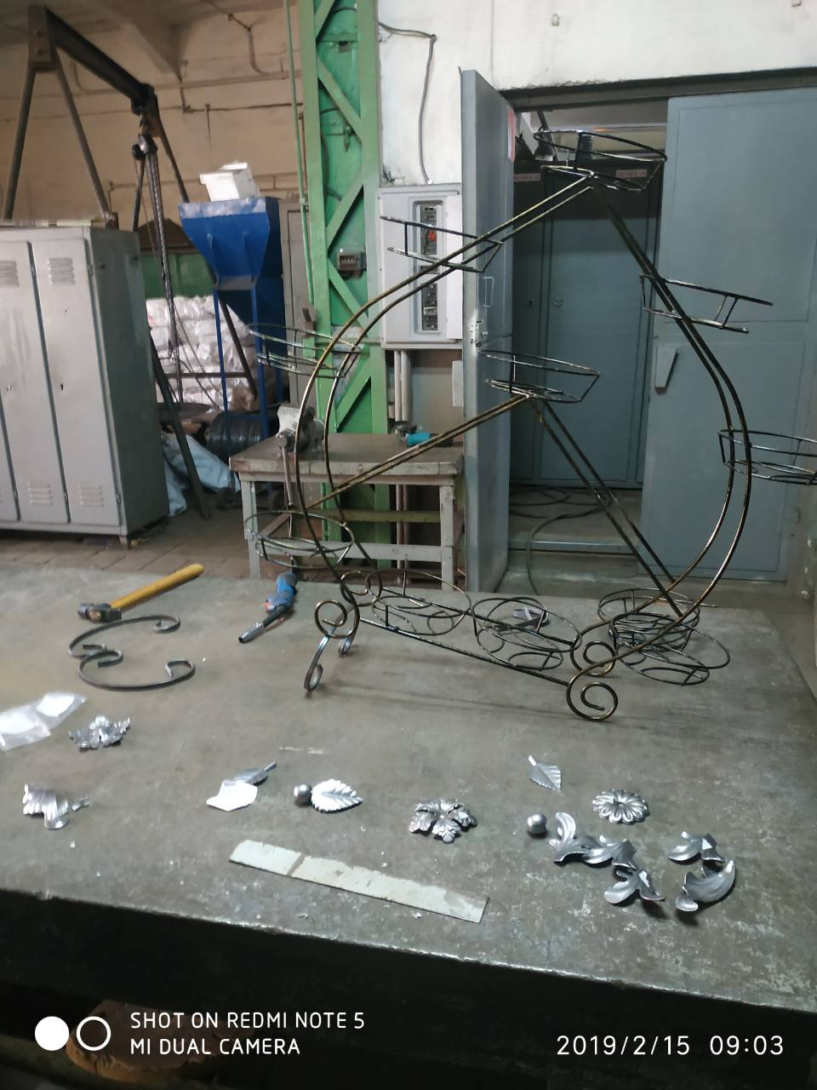
Розмітка, різка та гнуття елементів підставки

Збирання та зварювання елементів підставки для квітів
Збирання та зварювання елементів підставки для квітів

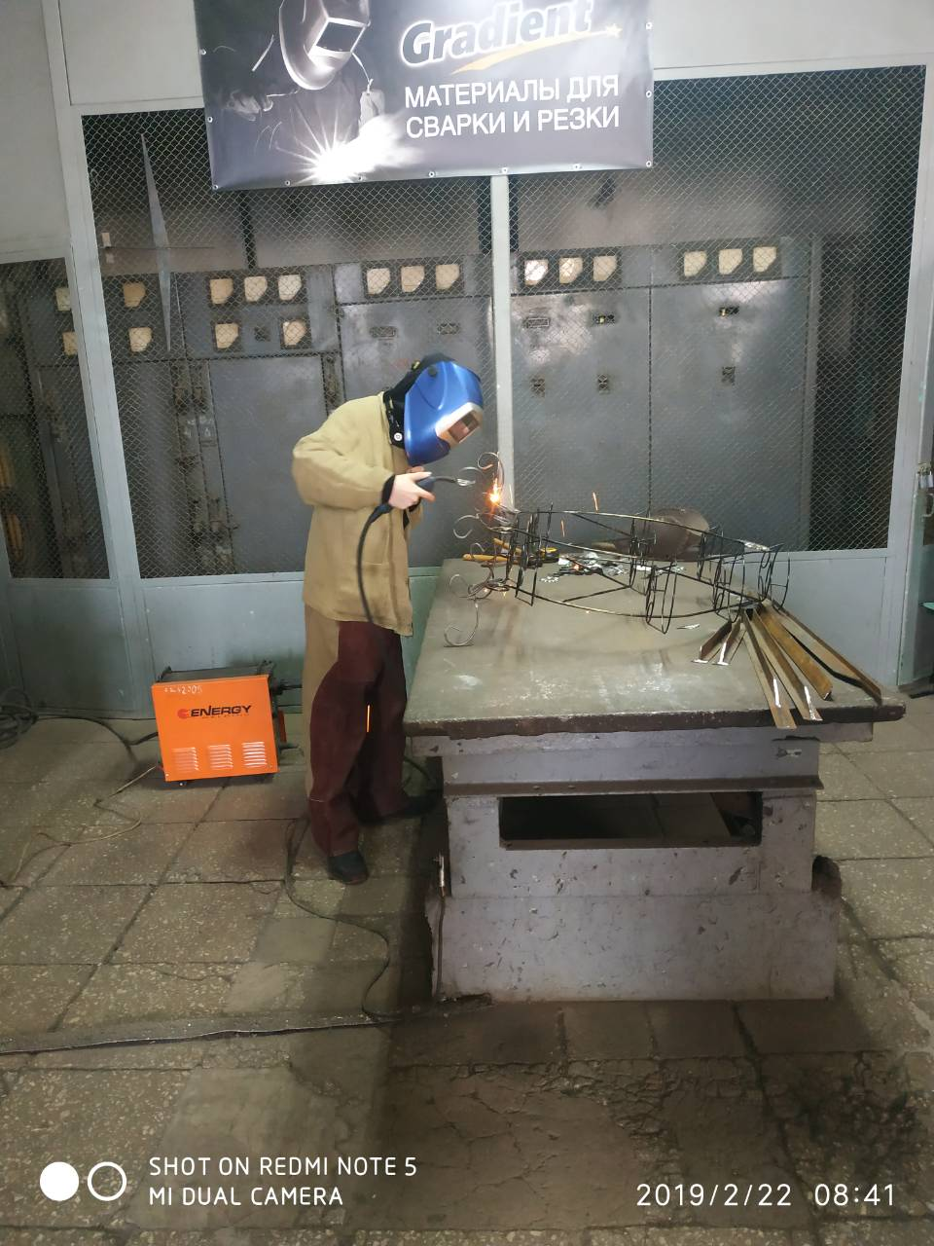
Зачищення швів після зварювання

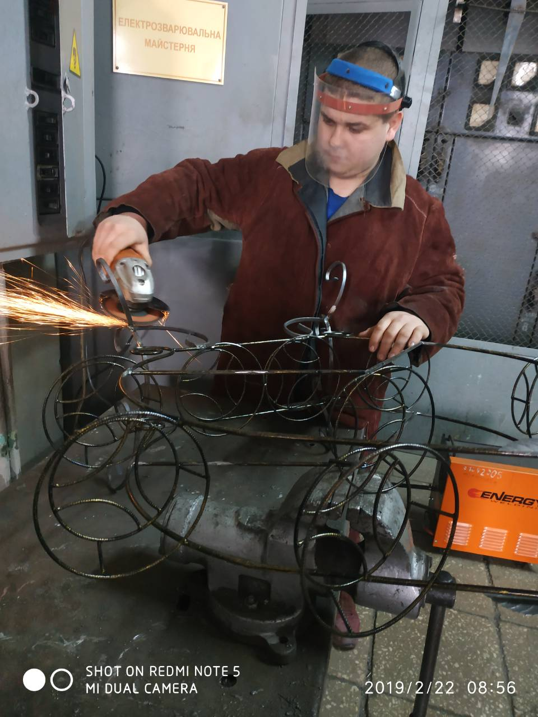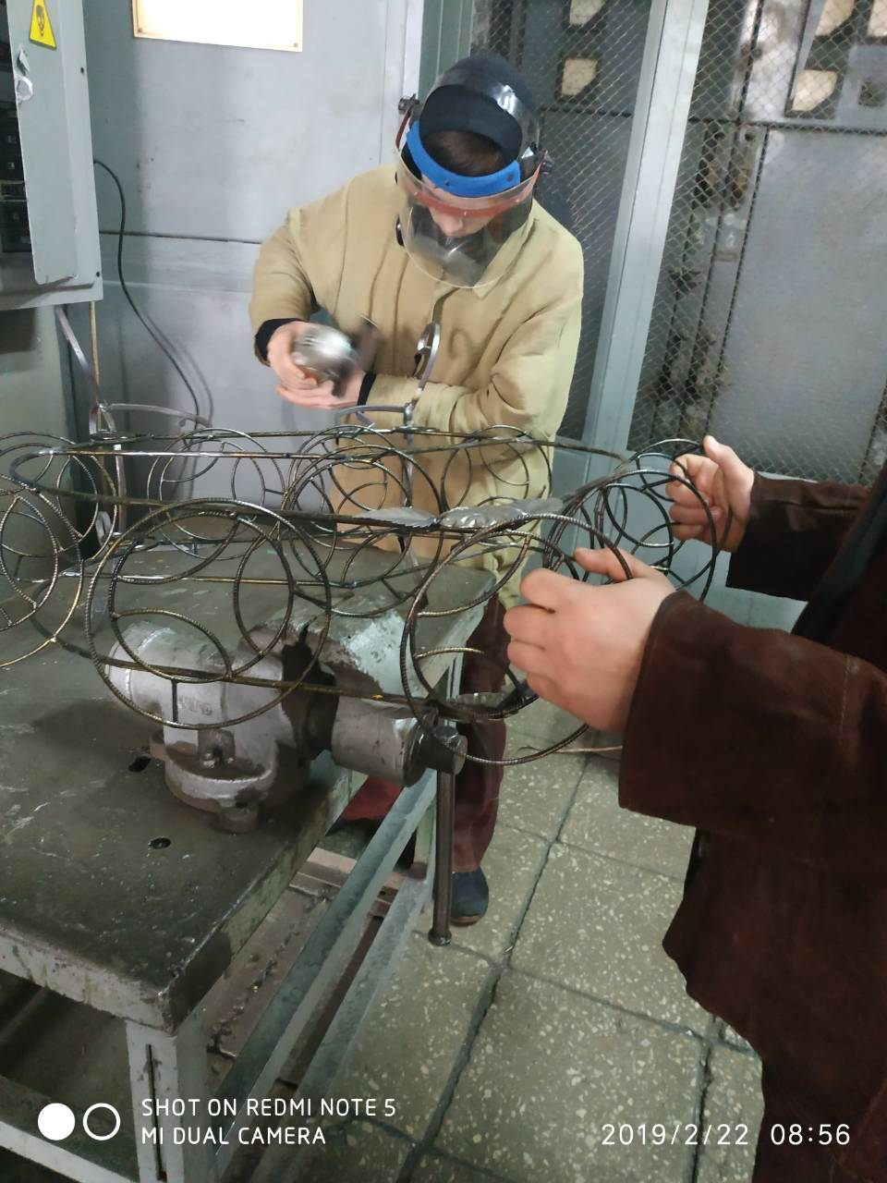

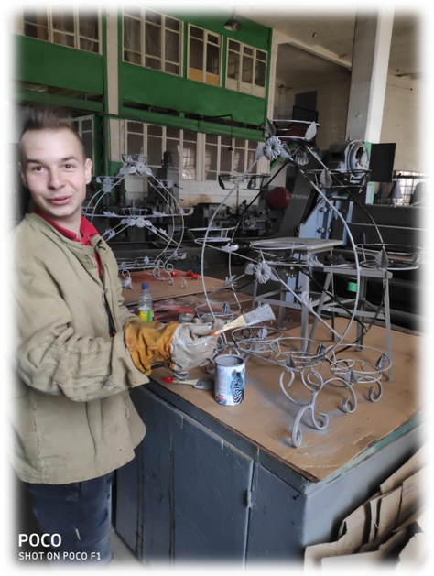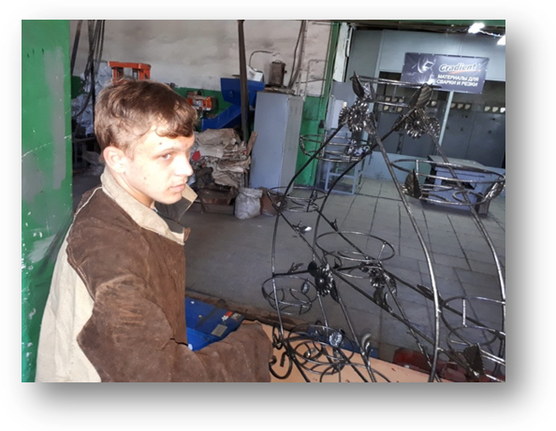
Ґрунтування та фарбування виробу

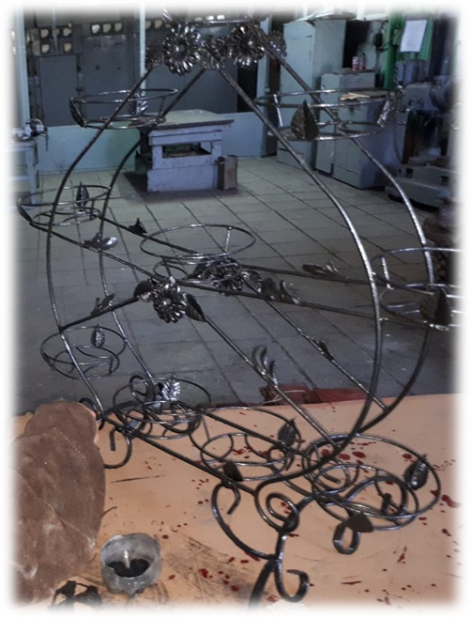
Готовий виріб

